МУНИЦИПАЛЬНОЕ БЮДЖЕТНОЕ ОБЩЕОБРАЗОВАТЕЛЬНОЕ УЧРЕЖДЕНИЕ
СРЕДНЯЯ ОБЩЕОБРАЗОВАТЕЛЬНАЯ ШКОЛА № 25
МО УСТЬ-ЛАБИНСКИЙ РАЙОН

СТАТЬЯ
«Сердце Байкала – 2016»

/о пребывании учащихся МБОУ СОШ № 25
в молодёжном энергетическом образовательном лагере/

Выполнила:
педагог-психолог МБОУ СОШ № 25
Вяльцева Ирина Михайловна

2017г.
ст.Ладожская
«Сердце Байкала – 2016»

Лето 2016 г. для учащихся МБОУ СОШ № 25 было незабываемым! Интересные встречи, участие в образовательных проектах, оздоровление на одном из самых замечательных озер нашей страны- Байкале! Пребывание в образовательном лагере «Сердце Байкала» ребята запомнят на всю жизнь!
06.08.2016г. – начало пути и ещё много неизвестного, что приближало нас к путешествию на Байкал.
Это не только наше национальное достояние, предмет нашей гордости, но и то, что ещё раз заставляет задуматься об Экологии России и планеты, которая в программе Школы Нового Поколения называется большой экологией.

«После достаточно утомительной дороги вашему взгляду откроется завораживающий вид, взглянув на который, вы сразу забудете о трудностях пути. Маленькое государство радостно встречает всех новичков и ветеранов образовательных смен…»
Сегодня, 7 августа 2016 года, началась заключительная в этом году летняя образовательная смена – «Сердце Байкала – Энергия 2016», которая организована компанией En+ и Фондом Олега Дерипаска «Вольно дело» при методической поддержке Программы «Школа нового поколения».
Уже с самого утра в лагерь начали прибывать делегации со всей страны. На этой смене участниками лагеря стали учащиеся из Краснодарского края – школа №25 Усть-Лабинского района; делегации из Красноярска – школа №22 и центр профессионального самоопределения «Прогресс»; ребята из центра «Дивный», г. Дивногорск. Иркутскую область представили делегации из г. Братска – Лицей №1, г. Ангарска – школа №40 и гимназия №8, г. Иркутска – школа №80 и Энергоколледжа. Впервые на Сердце Байкала, делегация из г. Байкальск – школа №11 и Байкальский техникум отраслевых технологий и сервиса.
За время игры молодые энергетики успели не только выбрать Законодательное Собрание и создать с нуля свои энергетические компании, но и провести культурно-досуговые мероприятия, узнали много нового об энергетической отрасли, открыли для себя основы Школы Бережливого Мышления, ну и конечно, познакомились с ребятами со всей страны и насладились уникальной природой озера Байкал.
Сразу по приезду, особо нетерпеливые делегации познакомились с озером. Этот счастливый момент останется с ними не только на снимках, но и в памяти на долгие годы. В конце дня ребят ожидало деление на патрули – группы, в которых они будут тесно взаимодействовать на протяжении двух недель. Специально для того, чтобы ребята успели узнать друг друга и научиться слаженно решать разнообразные задачи, педагоги провели для них веселые игры на командообразование.
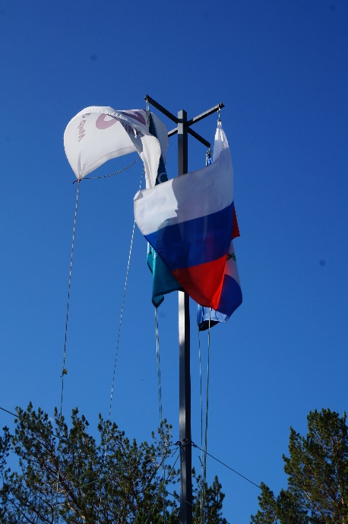
Уже завтра начнутся образовательные блоки, на которых участники узнают все необходимое для того, чтобы максимально проявить себя в экономической игре.
Раннее солнце осветило сопки, позолотило верхушки деревьев и заглянуло в окна домов, где сладко спали жители государства Энергетиков. Пора вставать! Звуки музыки позвали всех на зарядку. И желающих поразмяться, стряхнуть с себя остатки сна оказалось очень много! И эта первая зарядка убедила, что народ в государстве собрался активный, динамичный, готовый к любым испытаниям. Ура!
Торжественная линейка, посвященная открытию лагеря. Четыре флага были подняты над лагерем - это Государственный флаг нашей Родины, флаг Иркутской области и ещё два флага. Это флаги двух организаций, которые помогли организовать этот лагерь. Одна из них – крупнейшая энергетическая компания России En+, её главная цель дать стране ещё больше энергии, без которой невозможно экономическое развитие. Другой флаг – это флаг Программы «Школа нового поколения», которую ведёт Фонд Олега Дерипаска «Вольное дело». Это частный фонд, который тратит огромные деньги, чтобы поддержать всё новое в российском образовании.
На первой линейке участники смены определили лидеров патрулей и познакомились с распорядком дня. День обещал быть жарким и интересным. Для начала – образовательные блоки! Их вели сами ребята. Волнуясь и переживая, они серьезно и по-взрослому рассказывали пришедшим на мастер – классы о бережливом мышлении, о проблемах изменения климата, о географии энергетических ресурсов России. С увлечением ребята вязали конструкции на «Пионеринге», заполняли «Инженерную книгу», учились брать интервью и делились своими первыми впечатлениями о лагере.
Все учащиеся, согласно патрулям, по расписанию проходили по 2 обучающих блока в день.
Итого 5 дней для прохождения всех блоков.
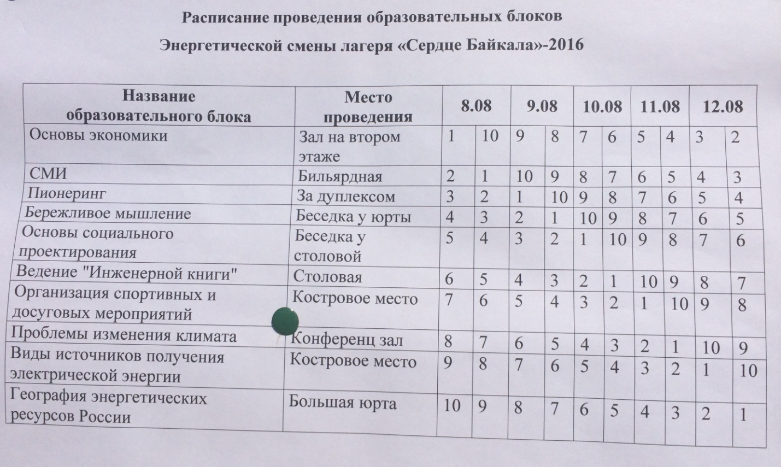
Образовательные блоки являются частью политико-экономической игры «Энергия – 2016». Одна из главных задач игры – активизация работы по формированию инженерной культуры.
Образовательные блоки сменились отдыхом. И жители государства Энергетиков дружно отправились на Байкал! Солнце, теплая прозрачная вода, крики чаек и чистый воздух – все щедро дарил Байкал детям и взрослым! Энергия замечательного озера настроила всех на праздничные выступления – представления делегации, и даже кратковременный дождь не помешал готовиться, репетировать и надеяться, что выступление делегаций будет классным! Так и получилось!
На открытой сцене блистали талантливые дети. Репортажи, песни под гитару, частушки, сценки, рэп, музыкальные импровизации – все воспринимали зрители «на ура». Ребята из выступлений узнавали об истории городов, об известных архитектурных сооружениях, знакомились с именами знаменитых земляков. Визитки открывали особенности разных образовательных организаций и, самое главное, позволили увидеть, какие чудесные ребята собрались на смену.
Вечер собрал друзей на отрядных местах. Слова клятвы, торжественное посвящение, необыкновенное чувство сопричастности и единения со всеми участниками программы подвели итог этого дня. А завтра будет новый день, который принесет много переживаний, радости, открытий… Но это будет завтра…
Торжественность момента - открытие смены ощутили присутствующие на линейке с первых минут, так как под бурные аплодисменты были вручены первые медали за многолетний вклад в развитие программ летних образовательных смен лагеря «Сердце Байкала». Слова приветствия произнес Игорь Михайлович, и вот долгожданный момент… Под звуки пения гимна РФ флаги торжественно и медленно поползли ввысь. Ветер вдохнул в них жизнь, и легкие полотнища затрепетали, заволновались, обещая замечательную жизнь в новом государстве!
За два дня, прожитых в лагере, ребята, приехавшие на смену первый раз, уже смогли по достоинству оценить особенности жизни в новых условиях и полюбить тех, кто оказался с ними рядом.

Постепенное вхождение в программу лагеря подвело ребят к началу выборов Законодательного собрания. И это важное и ответственное мероприятие поручили проводить членам избиркома.
Игра проходила в несколько этапов.
1. Создание игрового государства и формирование органов власти.
2. Формирование самоуправления малых групп.
3. Проектная деятельность групп.
4. Возведение символических конструкций.
5. Приватизация объектов энергетической инфраструктуры.
6. Формирование управляющих структур энергетической компании.
7. Получение средств, необходимых для развития компании.
8. Проектная деятельность участников программы.
9. Заключительный этап.
Формирование избиркома. Выдвижение кандидатов в депутаты законодательного собрания. Было выдвинуто 10 кандидатов. Каждый патруль имел право выдвинуть от своего отряда одного кандидата.
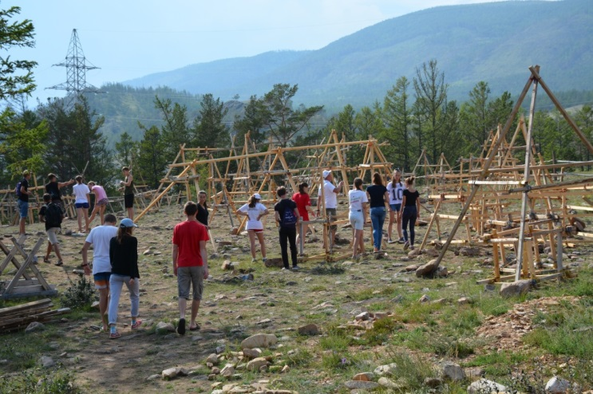
В лагере проходил игровой цикл, где создавались рабочие компании, проходила постройка цепочек электростанций и работа акционеров, Законодательного собрания, биржи. Заполнение инженерной книги, оформление договоров, кредитов.
Каждый день после обеда проходила реализация проектов фонда социальных инициатив.
В данных проектах учащиеся СОШ № 25 принимали активное участие.
Несколько проектов ребята организовали сами, за что получили сертификаты и медали.
Проект «Минута Славы» - организатор Иванова Анастасия;
Проект «Фестиваль кинокоспася» - Ануфриева Юлия и Трескина Анастасия;
Проект «Соображариум» и «Проект по настольному теннису» - Примин Сергей.
Также Аветисян Сабрина получила медаль за первое место в литературном конкурсе в номинации «стихи о войне». И за вклад в развитии экономики государства энергетиков в условиях кризиса.
Ануфриева Юлия получила медаль за участие в конкурсе «Лучшая легенда о галстуке».
Иванова Настя - получила медаль за лидерство патруля.
Две недели пролетели незаметно.
Расстаются друзья,
Остается в сердце нежность,
Будем беречь
До свиданья, до новых встреч…
После подъёма, линейки и завтрака все участники патрулей готовили свои станции и документацию к показу гостям.
Последний выход на Байкал… Ослепительно сияющая водная гладь, тихий плеск воды, белоснежная форма у ребят, на груди которых гордо блестят медали… Как важно в этот момент сказать что-то важное, почувствовать рукопожатие друга, кинуть монетку в воду, чтобы обязательно вернуться в это место на следующий год. Ритуал, выверенный годами!
В обед лагерь встречал гостей, среди которых были: Наталья Иосифовна Невмержицкая, руководитель группы по связям с общественностью ПАО «Иркутскэнерго», Александр Игоревич Щекин, менеджер по развитию производственных систем (МРПС) ОАО «Иркутская электросетевая компания». Приехали на закрытие смены и представители ТК «РЕН – 4». Жители государства Энергетиков готовы были рассказать о своей деятельности, ответить на вопросы гостей. А вопросов было много! Да как же иначе?! Ведь дети с жаром говорили о том, что им было действительно интересно, объясняли взрослым то, чему научились за энергетическую смену.
В течение всего периода пребывания в лагере ребята активно участвовали во всех мероприятиях. Зарядились энергией Байкала, узнали много нового, появилось много идей для реализации проектов в своей школе. Приобрели много друзей.
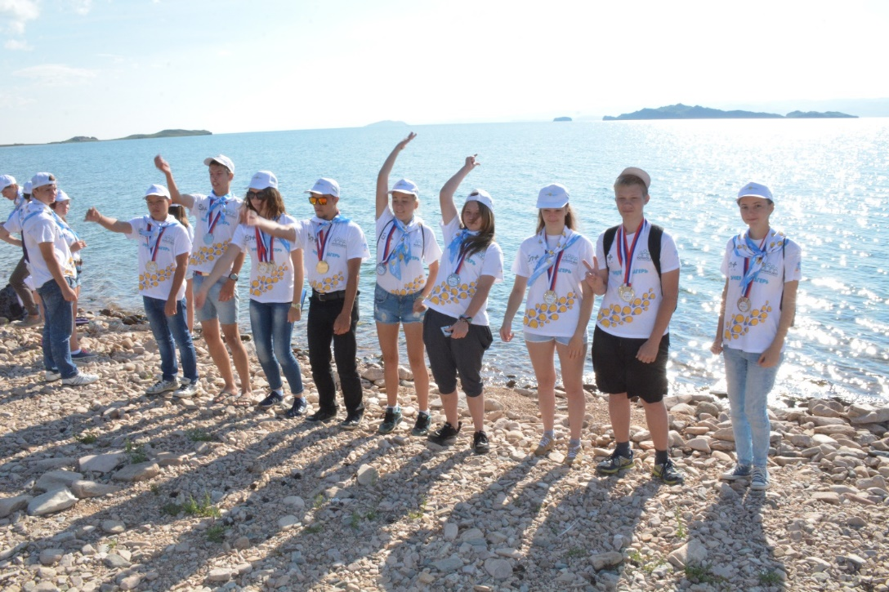
Прощаться всегда тяжело, а если ты понимаешь, что расставание с некоторыми друзьями навсегда, то, конечно, сердце наполняется нежностью и любовью ко всем, кто был с тобой рядом две недели.

Педагог-психолог МБОУ СОШ № 25: И.М.Вяльцева

